


מערכת ERP
מדריך למשתמש

v

תוכן עניינים
1. מבוא - 3 -
2. פתיחת מענק - 4 -
2.1. פתיחת מענק חדש - 4 -
2.2. סינון מענקים קיים - 10 -
3. ניהול רשימת מממנים - 12 -
3.1. חיפוש מממן קיים - 12 -
3.1. הוספת מממן קיים - 15 -
4. ניהול מסלולים - 19 -
4.1. ניהול מסלולים - 19 -
4.2. הוספת מסלול חדש - 22 -


מבוא

במענקים הקרן – היא הלקוח, כלומר חייבים לפתוח לקוח לכל קרן חדשה. כל קרן חדשה (אשר נפתחה מלפני 10 שנים ומטה) תתחיל מ4000
בנוסף ליצירה של הלקוח חדש לצורך מענק נדרש להגדירו גם במסך ניהול מממנים בלחצן הוספה .
לאחר שמענק אושר בקדם מחקר מחלקת מחקר תפתח פרוייקט.

פתיחת מענק

2.1 פתיחת מענק חדש
- לחץ על מודול ß 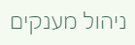 ß .
מסך מבט - על יפתח:
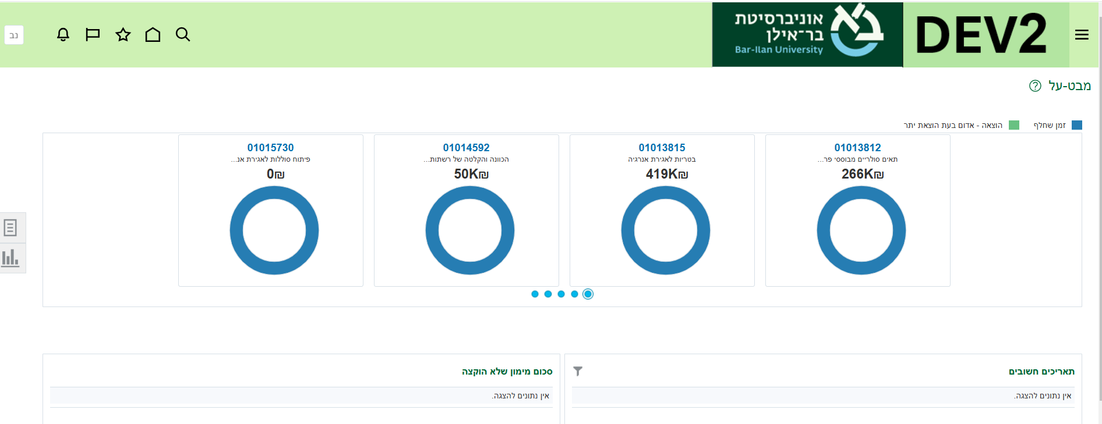
- לחץ על לחצן הפעולות (רשימת המשימות)  ß 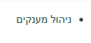
מסך ניהול מענקים יפתח:
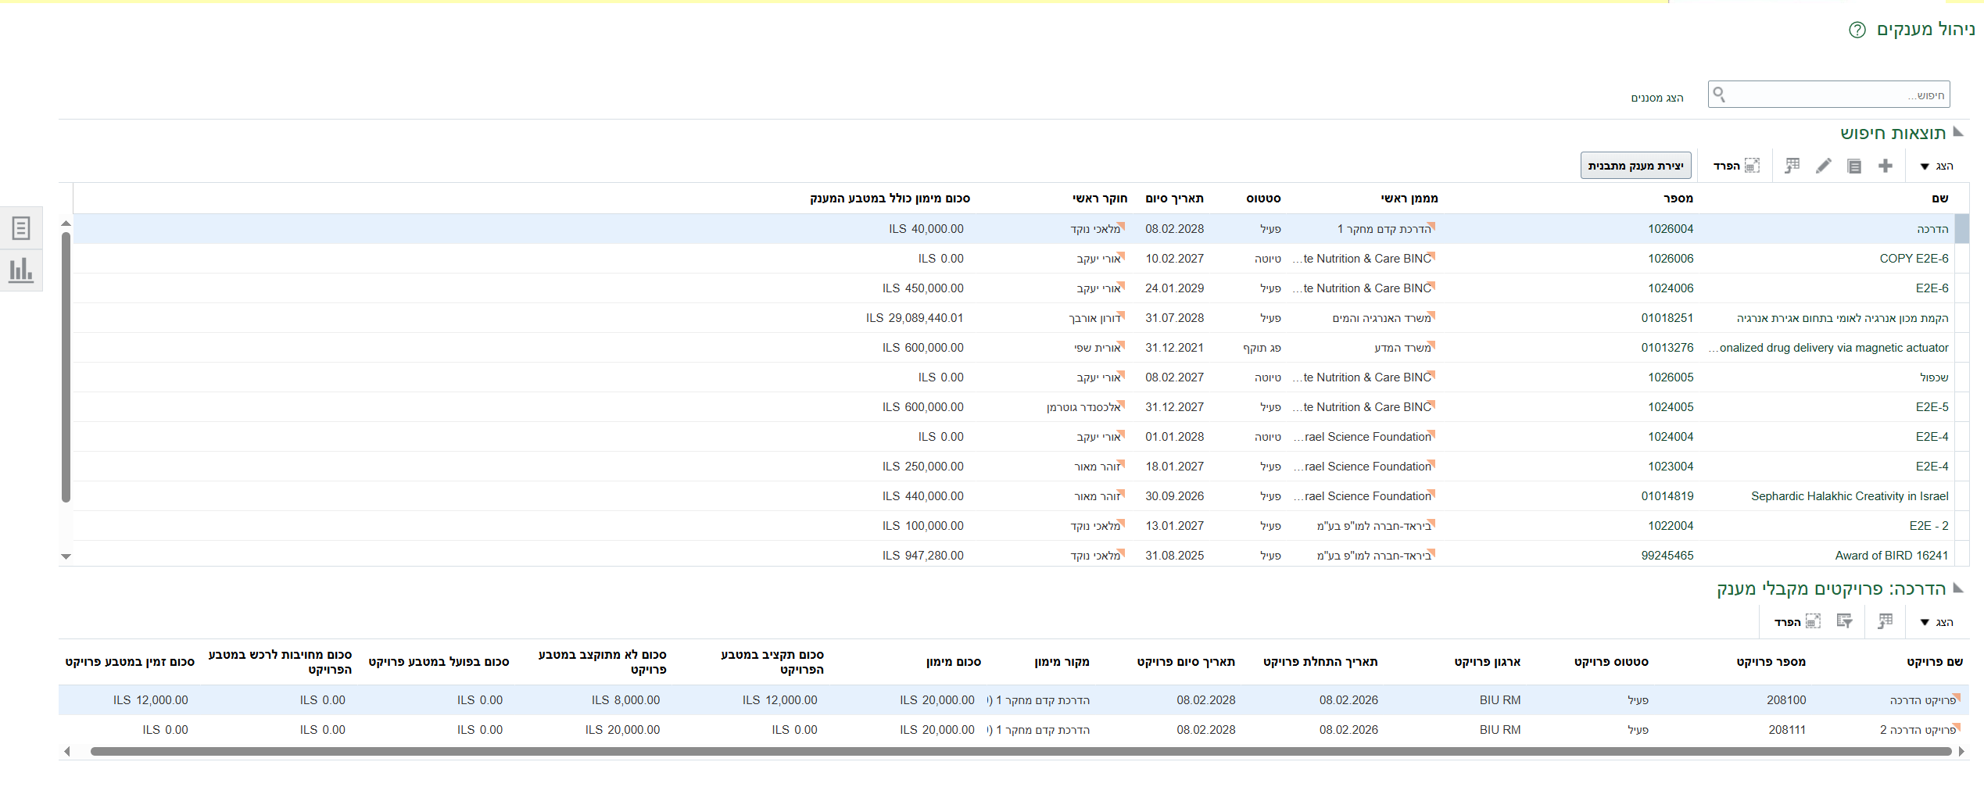
הערה: במסך זה רואים את מלוא המענקים הפתוחים – הן פעילים והן טיוטות.
- לחץ על 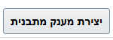.
מסך יצירת מענק מתבנית יפתח:
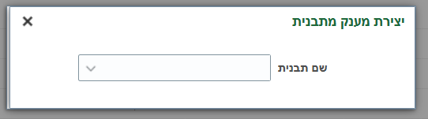
- בחר בתבנית לפי סוג מטבע.
יפתחו שדות להזנת פרטי המענק:
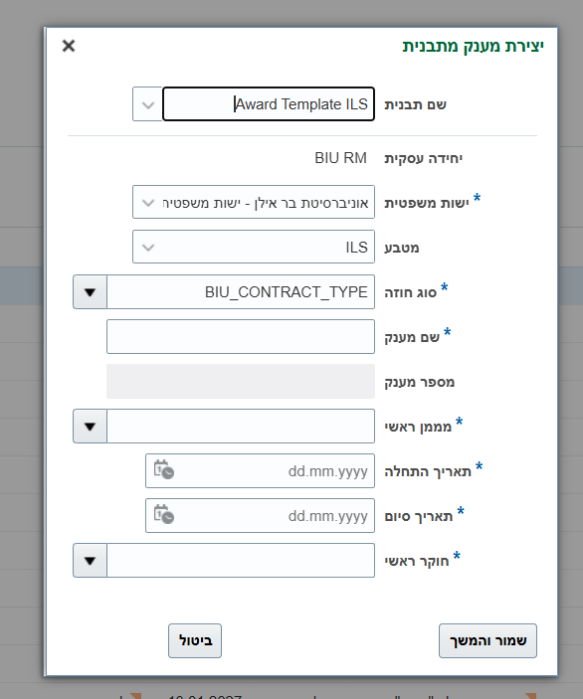
שים לב! בחירת התבנית קובעת את מטבע המענק. לאחר יצירת המענק לא ניתן לשנות את המטבע, את שם המענק ואת המממן הראשי.

- מלא את השדות הבאים:
שם השדה | הערות | שדה חובה/רשות
יחידה עסקית | בחר ברשות המחקר | חובה (מתמלא אוטומטית)
ישות משפטית | בחר באוניברסיטת בר אילן | חובה (מתמלא אוטומטית)
מטבע | בחר במטבע של התבנית | חובה (מתמלא אוטומטית)
סוג חוזה | בחר BIU_CONTRACT_TYPE | חובה (מתמלא אוטומטית)
שם מענק | תן שם למחקר | חובה
מספר מענק | מספר מענק יופיע באופן אוטומטי | -
מממן ראשי | בחר בלקוח | חובה
תאריך התחלה | בחר בתאריך התחלה | חובה
תאריך סיום | בחר בתאריך סיום | חובה
חוקר ראשי | בחר בחוקר הראשי | חובה
- לחץ על 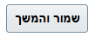.
מסך עריכת פרטי מענק יפתח:
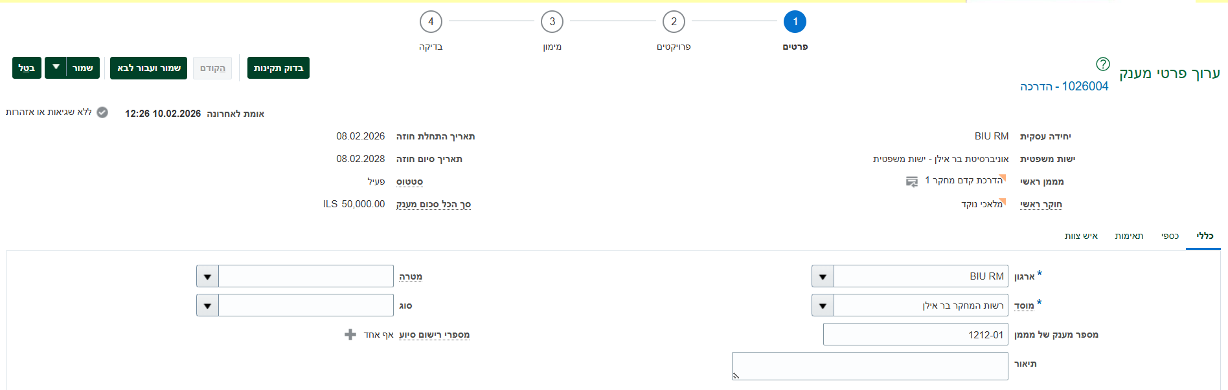
הערה: המענק הנמצא בקדם מחקר יופיע בסטטוס טיוטה עד השלב של אישור ההצעה. מרגע בו המענק אושר ועבר מקדם מחקר למחקר סטטוס המענק יהפוך לפעיל.

- מלא את השדות הבאים:
אזור במסך | שם השדה | הערות | שדה חובה/רשות
כללי | ארגון | בחר BIU RM | חובה
כללי | מוסד | בחר ברשות המחקר בר אילן | חובה
כללי | מספר מענק של מממן | הזן את מספר המענק במידה וישנו ברשותך | רשות אך מומלץ
כללי | תיאור | תן פרוט למענק | רשות אך מומלץ
נספחים |  | בלחיצה על 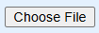הוסף צרופה רצויה. ב 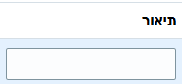 הוסף תיאור חופשי של מסמך. ניתן להוסיף מספר צרופות. | רשות אך מומלץ
מידע נוסף | סוג קרן פנימית | בחר בסוג קרן פנימית | רשות
מידע נוסף | מסלול קרן ישן | בחר במסלול קרן ישן | חובה
מידע נוסף | מסלול קרן | בחר במסלול קרן | חובה
מידע נוסף | סוג מענק | בחר בסוג מענק | רשות
מידע נוסף | סוג תקציב | בחר בסוג תקציב | רשות
מידע נוסף | גמול | בחר בגמול | רשות
מידע נוסף | נושא באנגלית | הזן שם באנגלית | חובה
מידע נוסף | נושא בעברית | הזן שם בעברית | חובה
מידע נוסף | סטאטוס | בחר בסטטוס מתוך הרשימה. הערה: שדה זה חשוב. | חובה
מידע נוסף | תאריך קבלת מענק | הזן או בחר בתאריך קבלת מענק.  הערה: בהזנה הפורמט חייב להיות DD.MM.YYYY | רשות
מידע נוסף | סוג מחקר | בחר בסוג מחקר | חובה
מידע נוסף | מספר תקציב אצל השותף | הזן מספר תקציב אצל השותף | רשות
מידע נוסף | סוג הצעה | בחר בסוג הצעה | חובה
מידע נוסף | תאריך הגשה | בחר בתאריך הגשת הצעה | חובה
מידע נוסף | שנת הצעה | הזן את שנת ההצעה | חובה
מידע נוסף | תקופה מאושרת | הן את שנות התקופה המאושרת  הערה: שדה זה יוגדר לאחר הזכייה, כלומר לאחר הפיכתו של סטטוס מ003 ל007 | רשות
מידע נוסף | תקופה מאושרת מתאריך | בחר בתאריך אישור ההצעה.  הערה: שדה זה יוגדר לאחר הזכייה, כלומר לאחר הפיכתו של סטטוס מ003 ל007. | רשות
מידע נוסף | תקופה מאושרת עד תאריך | בחר בתאריך סיום התקופה מאושרת.  הערה: שדה זה יוגדר לאחר הזכייה, כלומר לאחר הפיכתו של סטטוס מ003 ל007 | רשות
מידע נוסף | סכום מאושר | ציין סכום מאושר של מענק.  הערה: שדה זה יוגדר לאחר הזכייה, כלומר לאחר הפיכתו של סטטוס מ003 ל007 | רשות
מידע נוסף | הערות | הזן הערות נוספות | רשות

- על מנת לשמור את המחקר עבור אל אזור במסך .
מסך הבא יפתח:
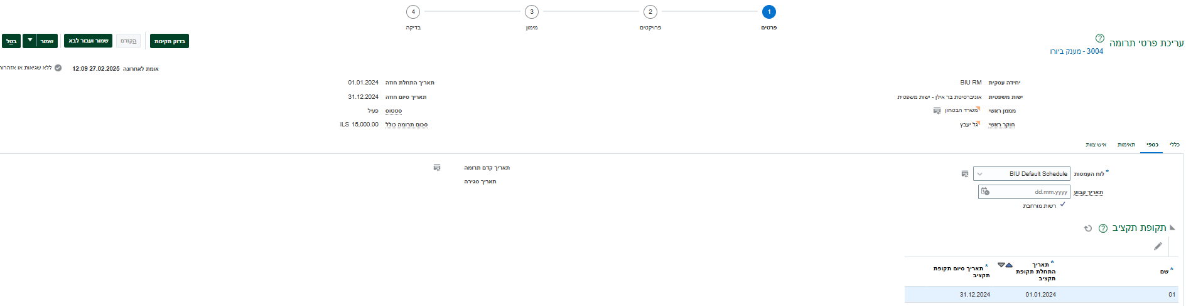

- מלא את השדות הבאים:
שם השדה | הערות | שדה רשות/חובה
לוח העמסות | בחר בתקציב בקרה | חובה (מתמלא אוטומטית)
תאריך קבוע | בחר בתקופה התחלתית | רשות
- באזור במסך  לחץ על .
מסך ערוך תקופות תקציביות יפתח:
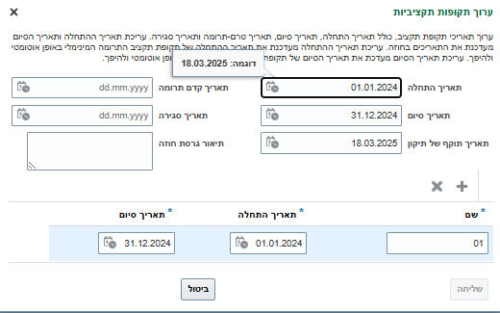
- בחר ב01 ב ß 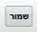.
הערה: 01 – הינה תקופה ראשונה (תאריך התחלה). בלחיצה על ניתן להוסיף תקופות נוספות הן מתפרסות על פני שנת מס אחת והן עבור שנה מלאה.
לחץ על באזור תקופת תקציב על מנת לערוך שינויים נדרשים. בסוף התהליך ללחץ על לחצן 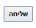.
שים לב! במידה ונפתחו קומבינציות של ונוצרו בגין תקופה זו תקציב וביצוע, אזי התקופה נוצרה ולא ניתן לחסומה או לערוך אותה.

- במסך עריכת פרטי מענק לחץ על החץ ליד שמור 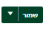 ß ß 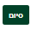.

סינון מענקים קיים
- לחץ על מודול 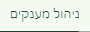 ß  ß  ß 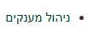.
מסך ניהול מענקים יפתח:
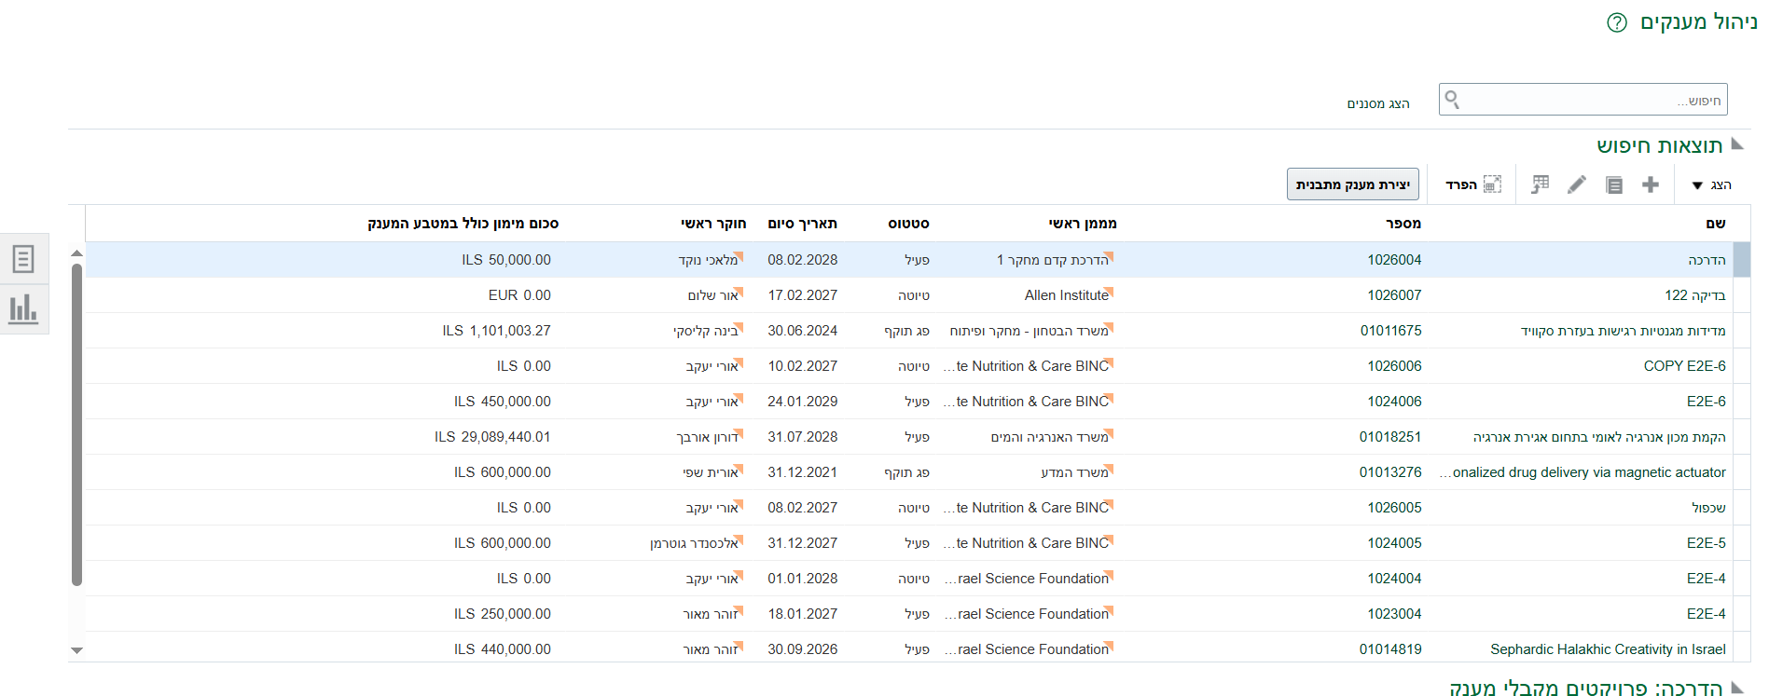
הערה: מסך זה משקף את מלוא המעקים הפתוחים. לצורך סינון קבוצת מענקים לפי הסטטוס נציג מסננים הנדרשים:
- לחץ על לחצן .
מסך עם בחירת הסטטוס הרצוי יפתח:
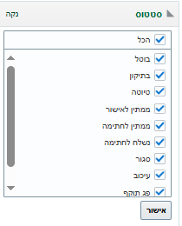.
- בחר בסימון הרצוי לסינון המענקים בסטטוס זה בלבד.
- לחץ על 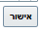
שים לב! כעת רק מענקים עם סטטוס מסוים מוצגים. על מנת להציג את מלוא המענקים בחר ב ß .
- קיימות אפשרויות חיפוש נוספות באמצעות המסננים:
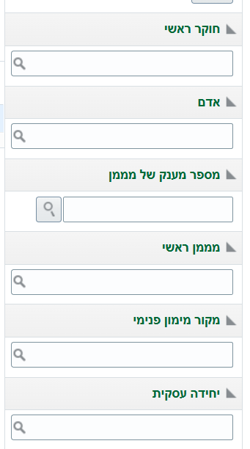

ניהול רשימת מממנים

חיפוש מממן קיים
- לחץ על הגדרות ופעולות (ראשי תיבות של שם המשתמש)
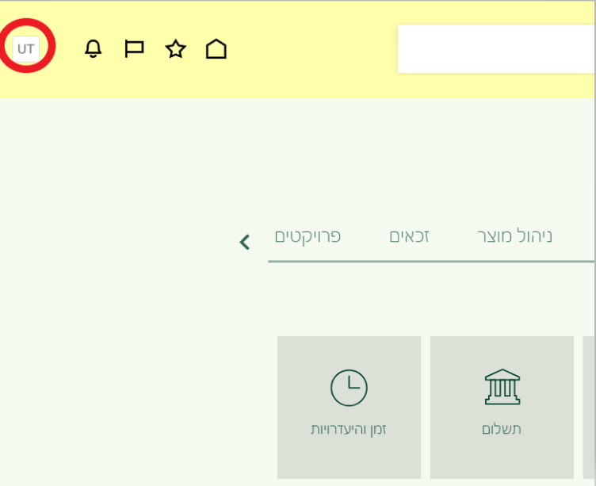

נפתחת רשימת הגדרות ופעולות
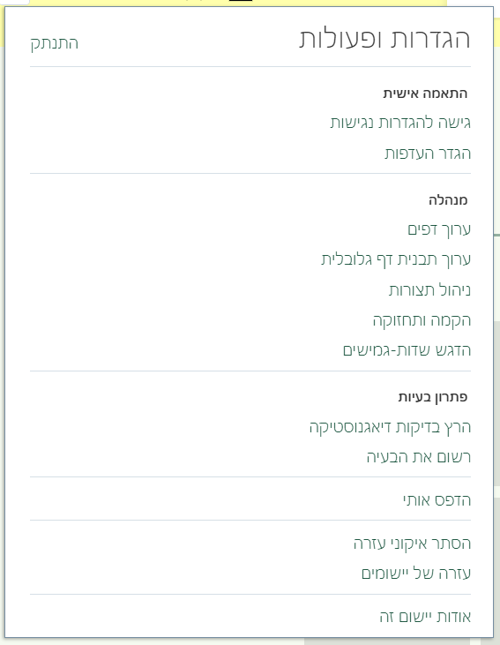

- לחץ על הקמה ותחזוקה.
נפתח מסך הקמה
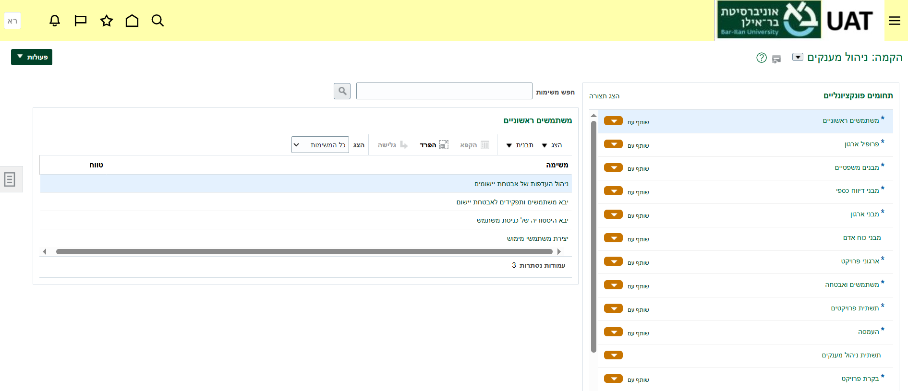

- לחץ על 
נפתח מסך חיפוש משימות
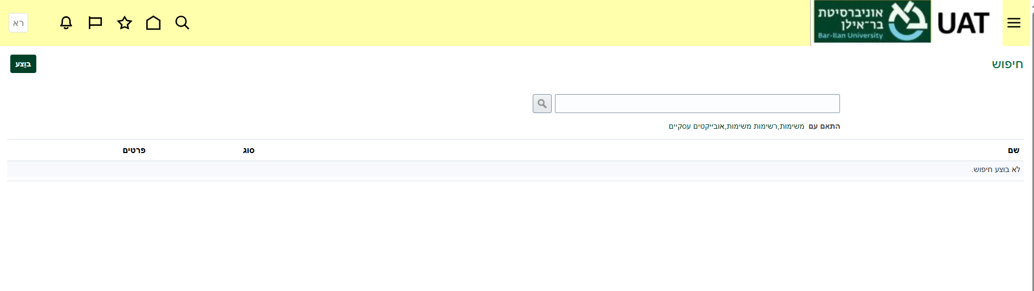

- בצע חיפוש על המשימה "ניהול מממנים".
משימת ניהול מממנים תופיע בתוצאות החיפוש
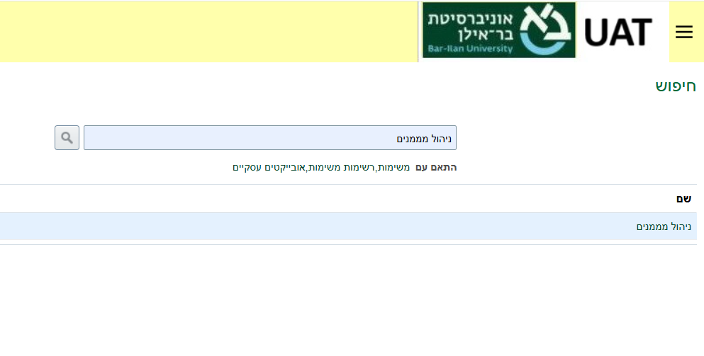
- לחץ על השם של המשימה.
נפתח מסך ניהול מממנים
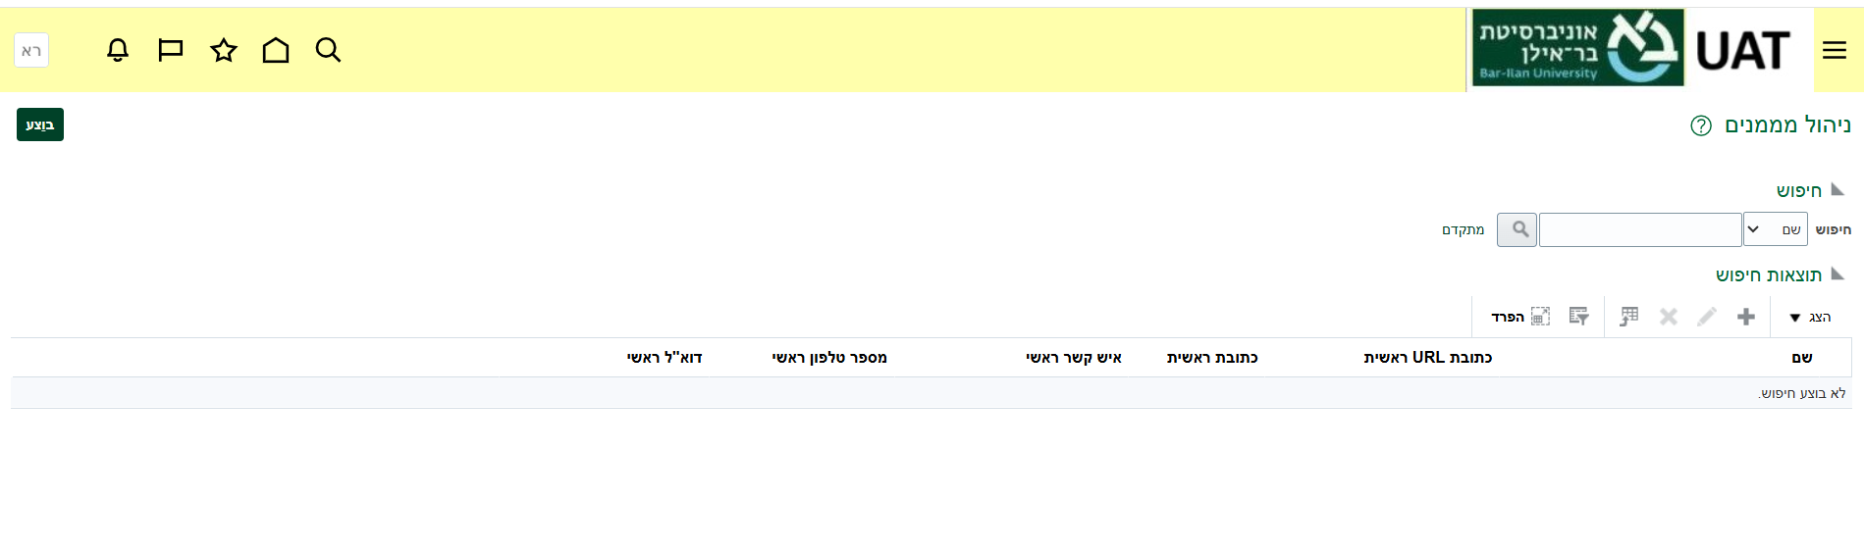

- לחץ על ובצע חיפוש לפי שם לקוח וסטטוס.
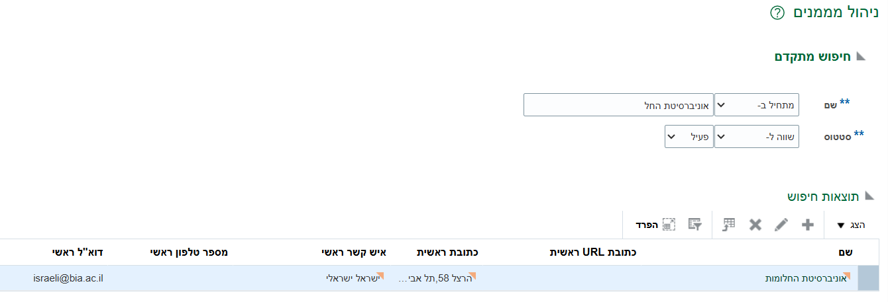

הוספת מממן חדש
- לחץ על הגדרות ופעולות (ראשי תיבות של שם המשתמש)

נפתחת רשימת הגדרות ופעולות


- לחץ על הקמה ותחזוקה.
נפתח מסך הקמה


- לחץ על 
נפתח מסך חיפוש משימות


- בצע חיפוש על המשימה "ניהול מממנים".
משימת ניהול מממנים תופיע בתוצאות החיפוש

- לחץ על השם של המשימה.
נפתח מסך ניהול מממנים

- לחץ על  בטבלת תוצאות חיפוש.
נפתח מסך יצירת מממן
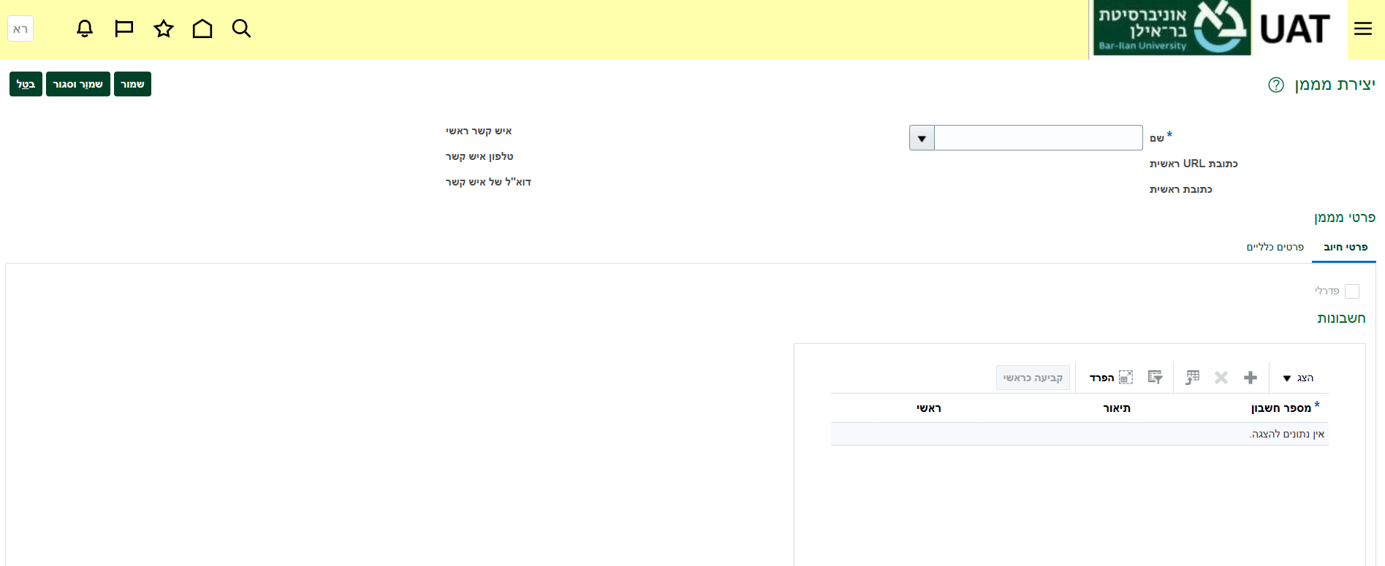

- הזן את השם של המממן החדש ובחר בלקוח הרצוי.
מופיעה רשימה של תוצאות חיפוש
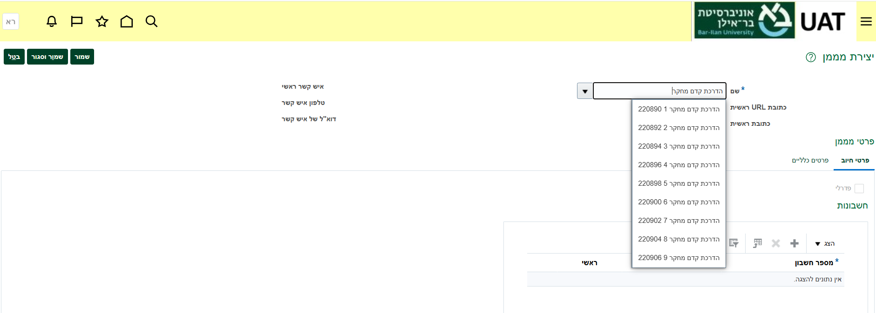

אחרי הבחירה, פרטי הלקוח יתמלאו באופן אוטומטי.
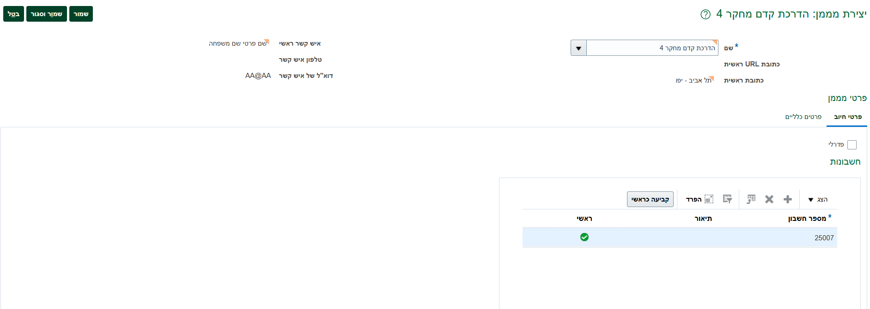

- לחץ על 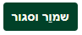.
החלון ייסגר ומסך ניהול מממנים יוצג.
ניתן לאתר את המממן החדש שנוצר באמצעות חיפוש מתקדם לפי שם וסטטוס.

ניהול מסלולים

ניהול מסלולים
- לחץ על הגדרות ופעולות (ראשי תיבות של שם המשתמש)

נפתחת רשימת הגדרות ופעולות


- לחץ על הקמה ותחזוקה.
נפתח מסך הקמה


- לחץ על 
נפתח מסך חיפוש משימות


- בצע חיפוש על המשימה "ניהול Lookups משותפים".
משימת ניהול Lookups משותפים תופיע בתוצאות החיפוש
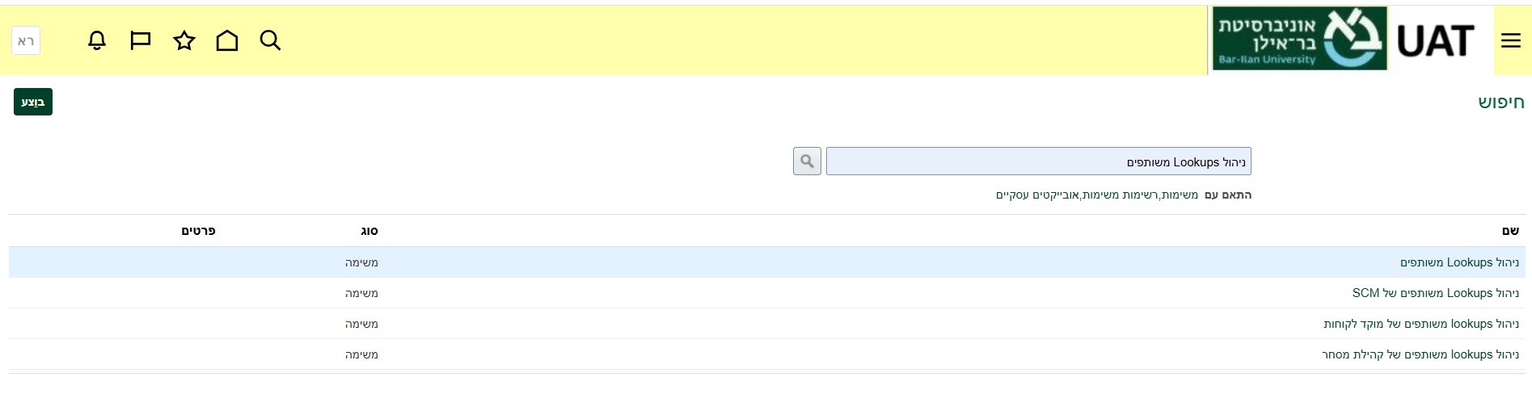

- לחץ על השם של המשימה.
נפתח מסך ניהול Lookups משותפים.
ברמת החיפוש, בצע חיפוש לפי סוג Lookup BIU_RM_MASLULIM
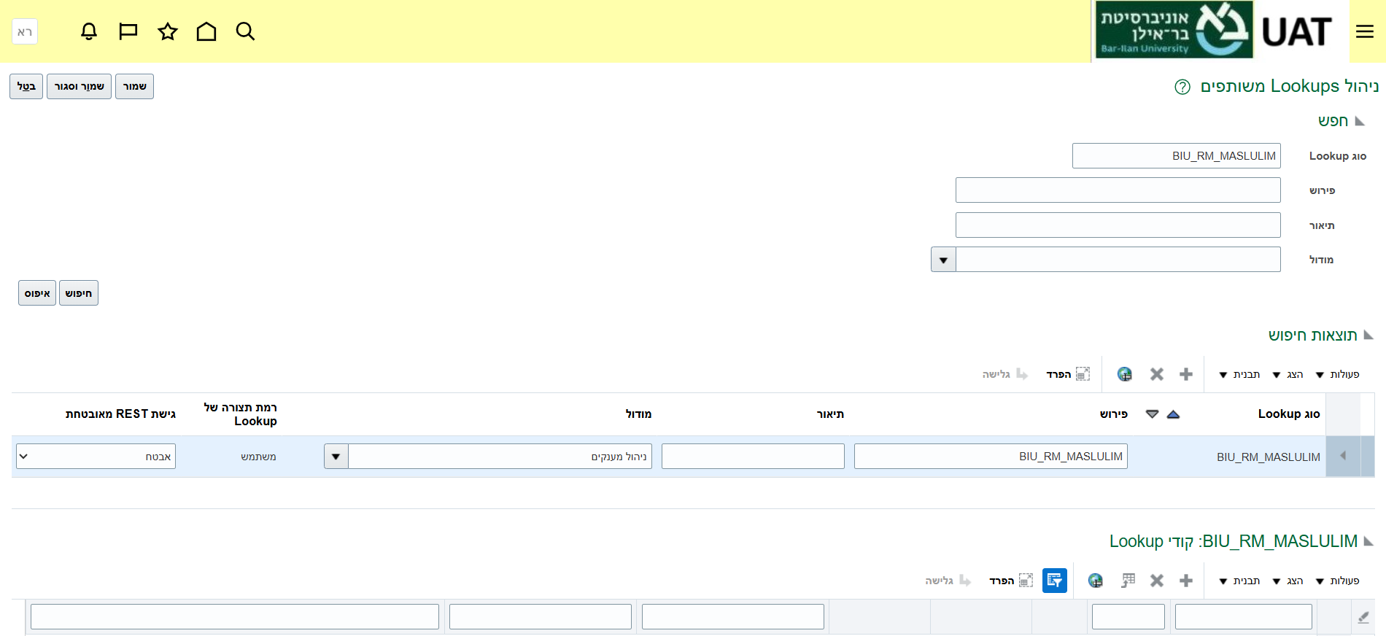

- ברמת קודי Lookup מופיעה טבלה שמכילה את כל המסלולים הקיימים
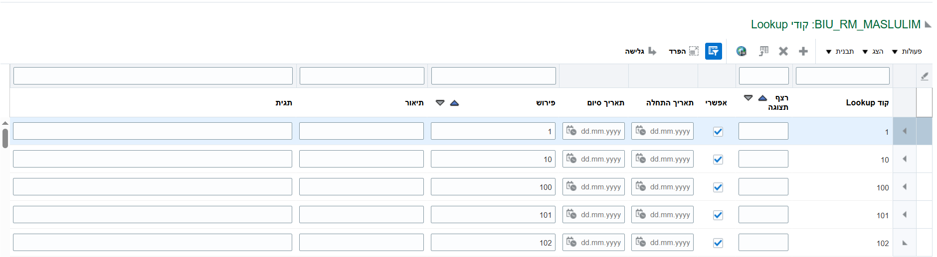

- לצפייה בפרטי המסלול, לחץ על המשולש המופיע מימין לקוד ה-Lookup
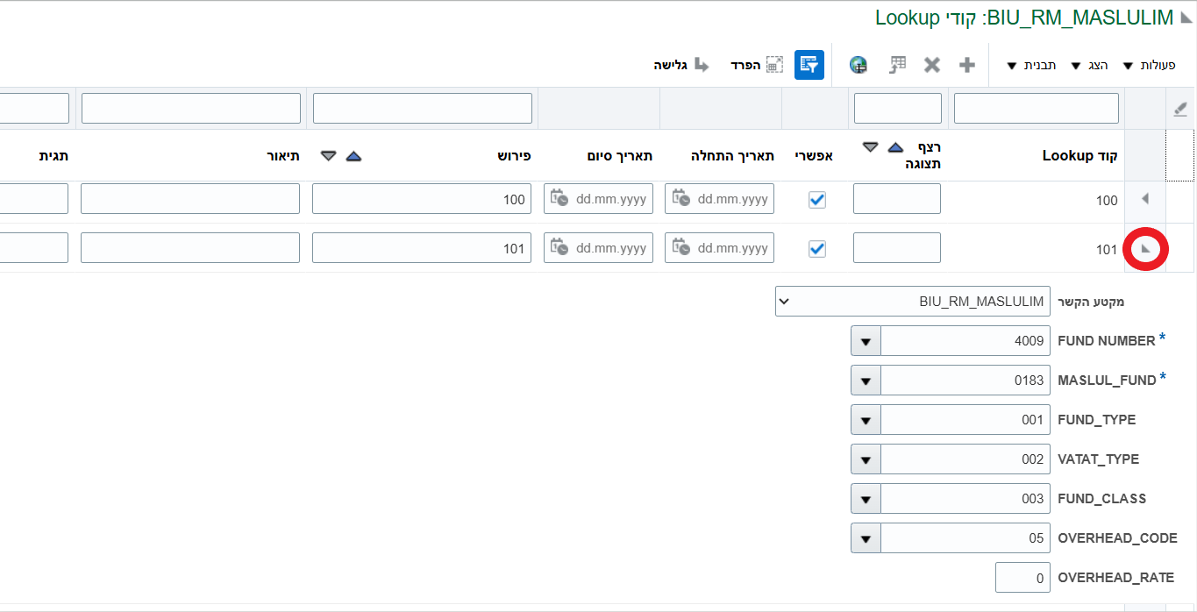

הוספת מסלול חדש

- לחץ על הגדרות ופעולות (ראשי תיבות של שם המשתמש)


נפתחת רשימת הגדרות ופעולות


- לחץ על הקמה ותחזוקה.
נפתח מסך הקמה


- לחץ על 
נפתח מסך חיפוש משימות


- בצע חיפוש על המשימה "ניהול Lookups משותפים".
משימת ניהול Lookups משותפים תופיע בתוצאות החיפוש


- לחץ על השם של המשימה.
נפתח מסך ניהול Lookups משותפים.
ברמת החיפוש, בצע חיפוש לפי סוג Lookup BIU_RM_MASLULIM


- ברמת קודי Lookup מופיעה טבלה שמכילה את כל המסלולים הקיימים


- לחץ על  בראש הטבלה
מופיעה שורה ריקה חדשה
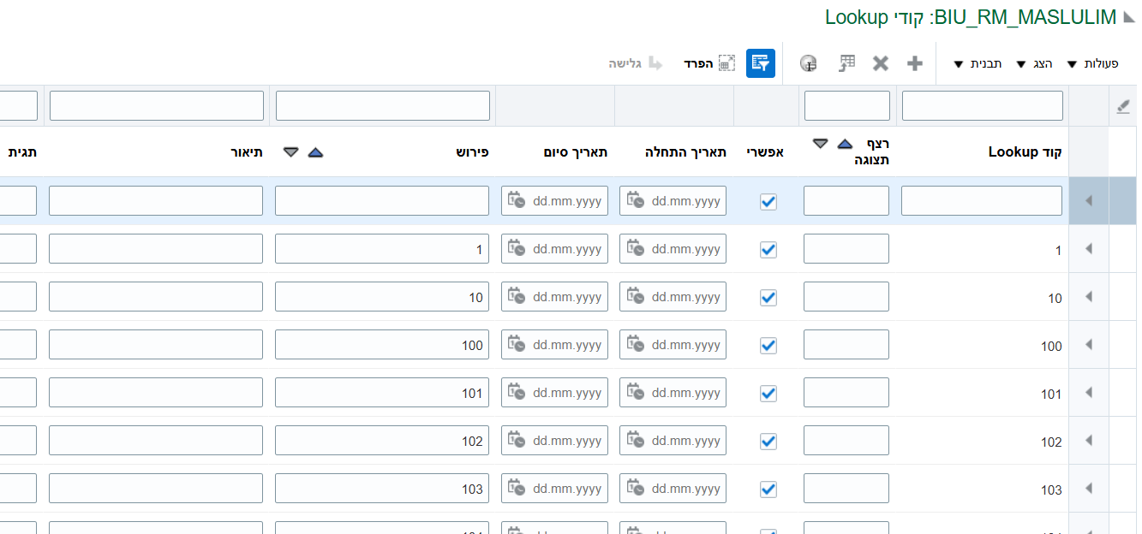
- מלא את השדות הבאים
אזור במסך | שם השדה | הערות | שדה חובה/רשות
קודי Lookup | קוד Lookup | הזן קוד Lookup  הקוד צריך להיות ייחודי | חובה
קודי Lookup | פירוש | הזן מספר זהה לקוד ה-Lookup | חובה
קודי Lookup | תיאור | הזן תיאור | רשות
יש לבחור שורה אחרת על מנת לאפשר כניסה לפרטים נוספים בשורה החדשה.

- לחץ על מימין לקוד ה-Lookup
מופיע שדה מקטע הקשר
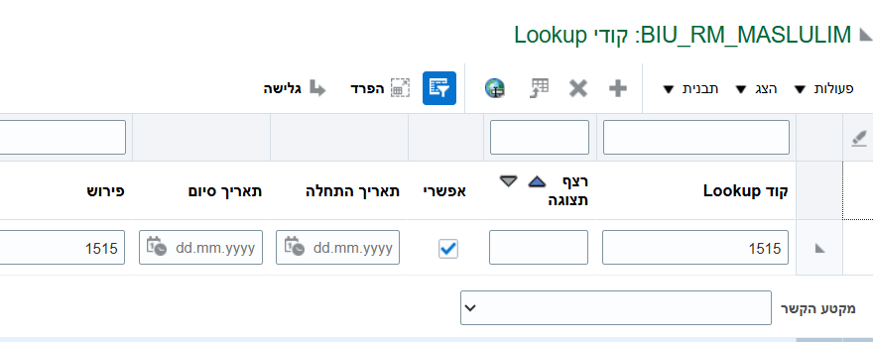

- בחר ב- BIU_RM_MASLULIM
מופיעים שדות למילוי פרטי מסלול
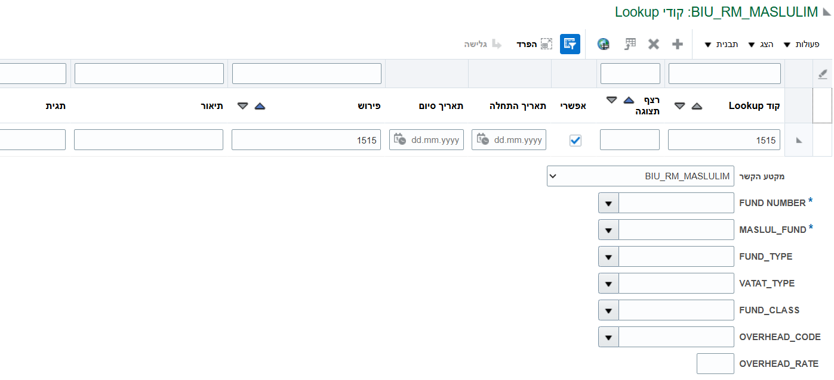

- מלא את השדות הבאים
אזור במסך | שם השדה | הערות | שדה חובה/רשות
קודי Lookup | FUND_NUMBER | בחר במספר קרן | חובה
קודי Lookup | MUSLUL_FUND | בחר במסלול קרן | חובה
קודי Lookup | FUND_TYPE | בחור בסוג קרן | רשות
קודי Lookup | VATAT_TYPE | בחר בסוג ות''ת | רשות
קודי Lookup | FUND_CLASS | בחר בסיווג קרן | רשות
קודי Lookup | OVERHEAD_CODE | בחר קוד תקורה | רשות
קודי Lookup | OVERHEAD_RATE | הזן שיעור תקורה | רשות

- לחץ על 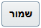 בראש העמוד.

